InstaPobre
Estrutura Analítica do Projeto- EAP

Versão 1.0

Histórico de Revisão
Data | Versão | Descrição | Autor
06/05/2015 | 1.0 | Elaboração do Protótipo Descritivo. | Diego Henrique Silva
 |  | Revisão da Documentação

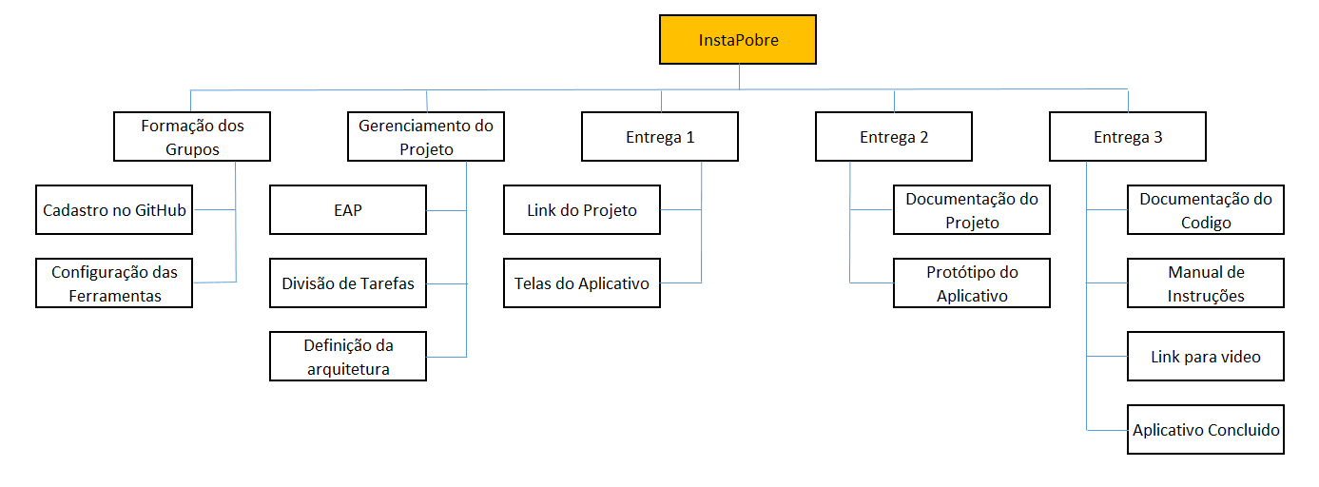

1 InstaPobre | Descrição: Este projeto tem por objetivo desenvolver as habilidades de trabalho colaborativo e aplicação dos conhecimentos adquiridos ao longo do semestre para o desenvolvimento de um programa de computador.
1 InstaPobre | Duração: 1 Semestre 1 Semestre.
1 InstaPobre | Critérios de aceitação: • Criar um sistema funcional e livre de erros;
1 InstaPobre | • Finalizar o projeto no prazo;
1 InstaPobre | • Atender todos os escopos e requisitos
1.1 Formação dos grupos | Descrição: Adriana, Diego, Felipe, Hélio, Marco, Marcelo, Murillo e Wendell
1.1 Formação dos grupos | Duração: 1 Semestre
1.1 Formação dos grupos | Critérios de aceitação: Todos devem participar comitando no GitHub
1.1.1 Cadastro no GitHub | Descrição:
1.1.1 Cadastro no GitHub | Duração: 1 Semestre
1.1.1 Cadastro no GitHub | Critérios de aceitação: Todos devem participar comitando no GitHub
1.1.2 Configuração das ferramentas | Descrição:
1.1.2 Configuração das ferramentas | Duração: 1 Semestre
1.1.2 Configuração das ferramentas | Critérios de aceitação:
1.2.1 EAP | Descrição:
1.2.1 EAP | Duração: 1 Semestre
1.2.1 EAP | Critérios de aceitação:
1.3 Entrega 1 | Descrição: Entrega 1 (20 de Abril de 2015) – até 3 pontos
1.3 Entrega 1 | Duração: 1 Semestre
1.3 Entrega 1 | Critérios de aceitação: Entregar o link do projeto no GitHub; Entregar todas as telas do Aplicativo;
1.3.1 Entregar o link do projeto | Descrição: Entrega 1 (20 de Abril de 2015) – até 3 pontos
1.3.1 Entregar o link do projeto | Duração: 1 Semestre
1.3.1 Entregar o link do projeto | Critérios de aceitação:
1.3.2 Entregar telas do Aplicativo | Descrição: Entrega 1 (20 de Abril de 2015) – até 3 pontos
1.3.2 Entregar telas do Aplicativo | Duração: 1 Semestre
1.3.2 Entregar telas do Aplicativo | Critérios de aceitação:
1.4 Entrega 2 | Descrição: Entrega 2 (20 de Maio de 2015) – até 3 pontos
1.4 Entrega 2 | Duração: 1 Semestre
1.4 Entrega 2 | Critérios de aceitação: Entregar a documentação do projeto e um protótipo funcional. O programa será baixado do GitHub para avaliação, portanto, garantam que o código fonte e as figuras utilizadas estejam armazenados no GitHub. Não serão aceitos projetos entregues de outra maneira.
1.4.1 Entregar a documentação do projeto | Descrição: Entrega 2 (20 de Maio de 2015) – até 3 pontos
1.4.1 Entregar a documentação do projeto | Duração: 1 Semestre
1.4.1 Entregar a documentação do projeto | Critérios de aceitação:
1.4.2 Entregar o protótipo funcional | Descrição: Entrega 2 (20 de Maio de 2015) – até 3 pontos
1.4.2 Entregar o protótipo funcional | Duração: 1 Semestre
1.4.2 Entregar o protótipo funcional | Critérios de aceitação:
1.5 Entrega 3 | Descrição: Entrega 3 (1 de Junho de 2015) – até 4 pontos
1.5 Entrega 3 | Duração: 1 Semestre
1.5 Entrega 3 | Critérios de aceitação: Toda a documentação do código, assim como o aplicativo e seu manual de instruções deverão estar armazenados no GitHub para que o professor possa baixa-lo e avalia-lo. Não serão aceitos projetos entregues de outra maneira. Um link para o Vídeo no YouTube.com demonstrando o aplicativo feito pelo grupo de trabalho. Neste vídeo deverá aparecer a tela “About” contendo o nome e RA de todos os integrantes que desenvolveram o software
1.5.1 Toda a documentação do código | Descrição: Entrega 3 (1 de Junho de 2015) – até 4 pontos
1.5.1 Toda a documentação do código | Duração: 1 Semestre
1.5.1 Toda a documentação do código | Critérios de aceitação:
1.5.2 Entregar o aplicativo | Descrição: Entrega 3 (1 de Junho de 2015) – até 4 pontos
1.5.2 Entregar o aplicativo | Duração: 1 Semestre
1.5.2 Entregar o aplicativo | Critérios de aceitação:
1.5.3 manual de instruções | Descrição: Entrega 3 (1 de Junho de 2015) – até 4 pontos
1.5.3 manual de instruções | Duração: 1 Semestre
1.5.3 manual de instruções | Critérios de aceitação:
1.5.4 link para o Vídeo no YouTube.com | Descrição: Entrega 3 (1 de Junho de 2015) – até 4 pontos
1.5.4 link para o Vídeo no YouTube.com | Duração: 1 Semestre
1.5.4 link para o Vídeo no YouTube.com | Critérios de aceitação:

